|  |  |  |
| --- | --- | --- |
| **REPUBLIQUE DU CAMEROUN**  *Paix – Travail – Patrie*  - . - . - . -  **UNIVERSITÉ DE YAOUNDÉ I**  **Faculté des Sciences**  *Département d'Informatique*  *B.P. 812 Yaoundé* |  | **REPUBLIC OF CAMEROON**  *Peace – Work – Fatherland*  *- . - . - . -*  **UNIVERSITY OF YAOUNDÉ I**  **Faculty of Sciences**  *Department of Computer Science*  *P.O.Box 812 Yaoundé* |

**INF4107 : Cloud computing**

**TPE : Déploiement d’une application web avec docker et kubernetes**

**Nom :TOKO KEMZANG JEAN BONICE**

**Matricule:20U2944**

**Supervise par:Dr Valéry MONTHE**

**Sommaire**

1. **Conteneurisation de l’application avec docker**

**1. Installation de docker**

**2. Création d’une image docker contenant l’application**

**3. Test de l’image docker**

1. **Orchestration du conteneur avec kubernetes**

**1. Installation de minikube**

**2. Configuration de kubernetes**

**3. Vérification du déploiement**

**4. Mise a l’echelle de l’application**

**5. Nettoyage**

**I. Conteneurisation de l’application avec docker**

**1. Installation de docker**

### **Mise à jour des paquets existants :**

**$ sudo apt update**

### **Installer les dépendances nécessaires :**

**$ sudo apt install -y apt-transport-https ca-certificates curl software-properties-common**

### **Ajouter la clé GPG officielle de Docker :**

**$ echo "deb [arch=amd64 signed-by=/usr/share/keyrings/docker-archive-keyring.gpg] https://download.docker.com/linux/ubuntu $(lsb_release -cs) stable" | sudo tee /etc/apt/sources.list.d/docker.list > /dev/null**

### **Installer Docker Engine**

**$ sudo apt update**

**$ sudo apt install docker-ce docker-ce-cli containerd.io**

### Vérifier l'installation en exécutant une image de test :

$ sudo usermod -aG docker $USER

$ docker –version

**2. Création d’une image docker contenant l’application**

1. **Ecrire un fichier dockerfile pour construire l’image**

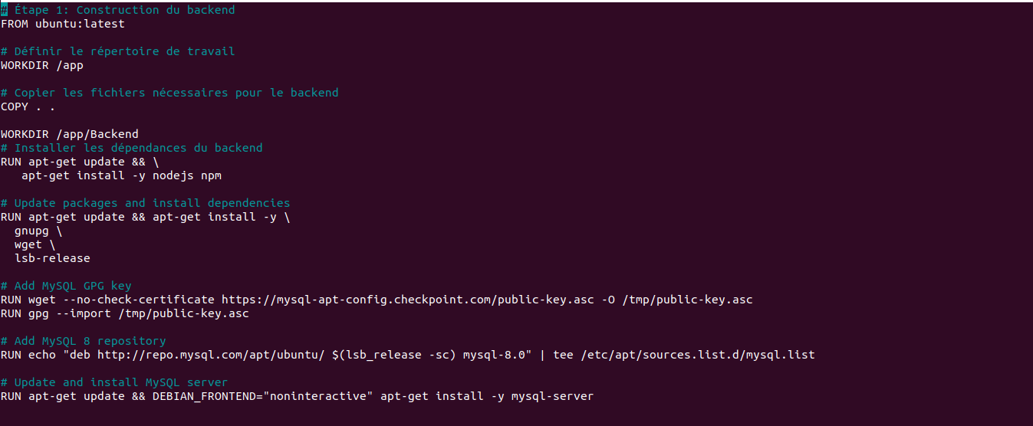

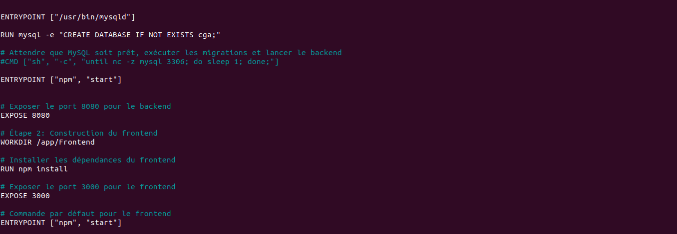

1. **construire l’image docker**

**3. Test de l’image docker**

1. **exercution de l’image**

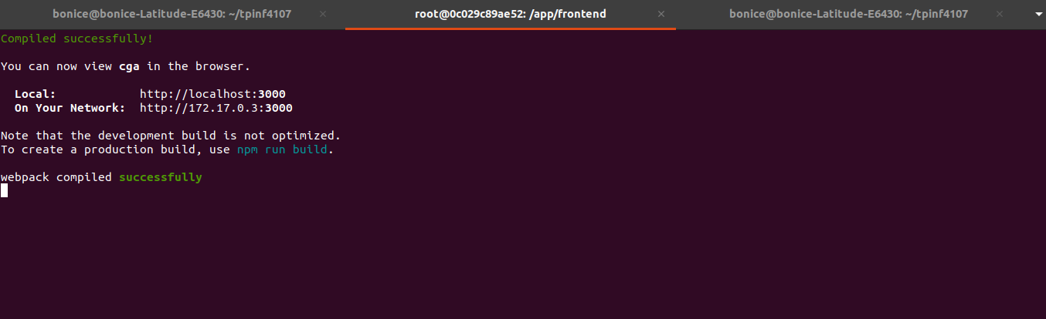

1. **verification du bon fonctionnement de l’application en utilisant l’adresse ip du conteneur**

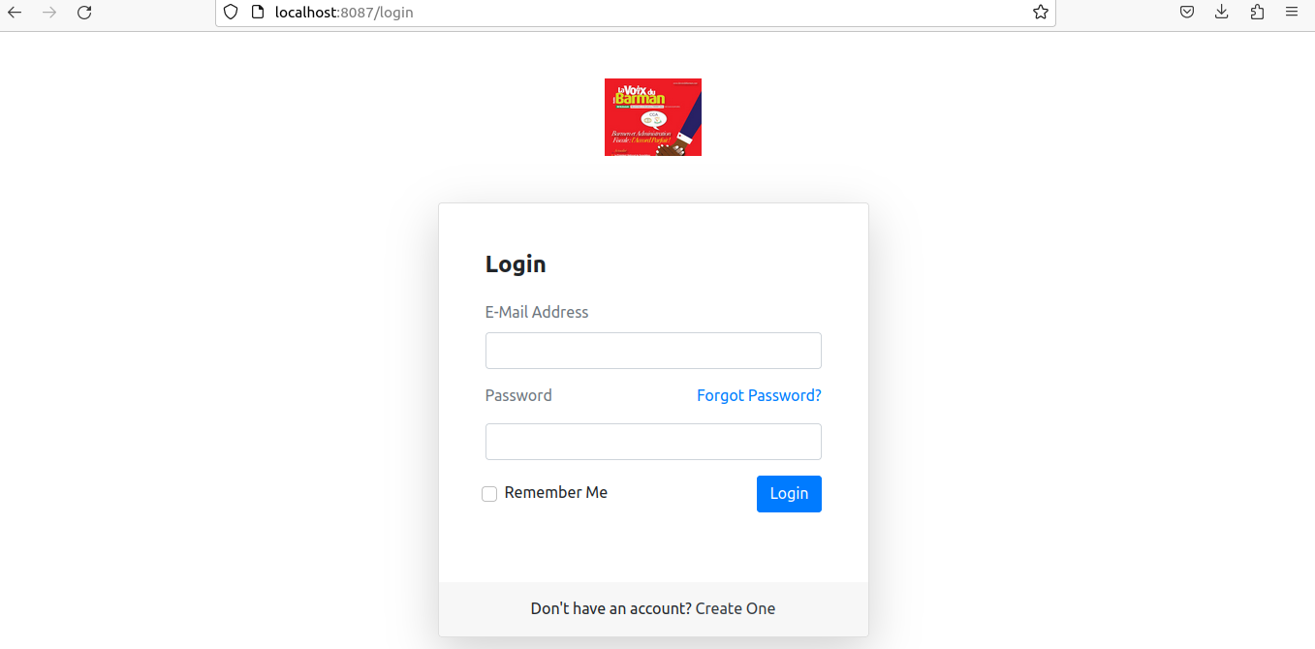

**II. Orchestration du conteneur avec kubernetes**

**1. Installation de minikube**

### **Installation de kubectl**

**$ sudo snap install kubectl –classic**

### **Installation de Minikube**

**$ curl -LO** <https://storage.googleapis.com/minikube/releases/latest/minikube_latest_amd64.deb>

### **Démarrage de Minikube**

**$ minikube start**

### **Vérification de l'Installation**

**$ minikube status**

**2. Configuration de kubernetes**

* **Demarrage du cluster kubernetes avec minikube**

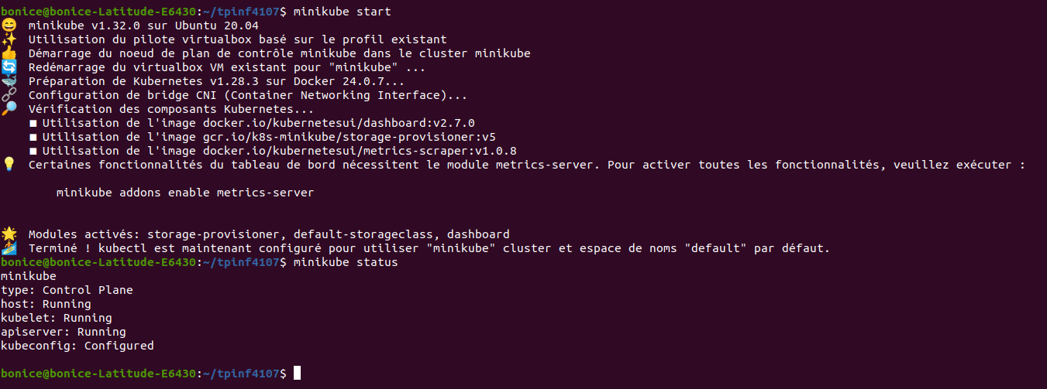

**ficher deploiement**

